Муниципальное Бюджетное Учреждение
Елнатская средняя общеобразовательная школа

Награждается команда ________________
Учеников ____ класса
Занявших____ место
в военно-спортивной игре «Зарничка»

Директор школы: /Е.А. Морева/
Учитель физкультуры: /В.А.Прыгунов/

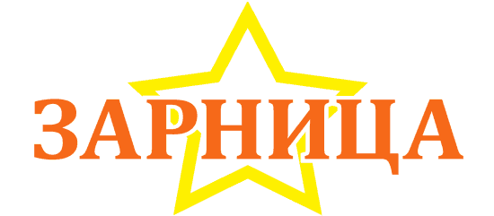
С. Ёлнать
Февраль 2013

